## 实验七　验证动量守恒定律

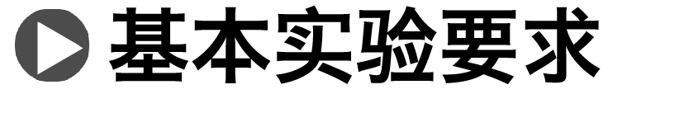

1．实验原理

在一维碰撞中，测出物体的质量*m*和碰撞前、后物体的速度*v*、*v*′，算出碰撞前的动量

*p*＝*m*1*v*1＋*m*2*v*2及碰撞后的动量*p*′＝*m*1*v*1′＋*m*2*v*2′，看碰撞前后动量是否相等．

2．实验器材

斜槽、小球(两个)、天平、直尺、复写纸、白纸、圆规、重垂线．

3．实验步骤

(1)用天平测出两小球的质量，并选定质量大的小球为入射小球．

(2)按照如图1甲所示安装实验器材．调整、固定斜槽使斜槽底端水平．

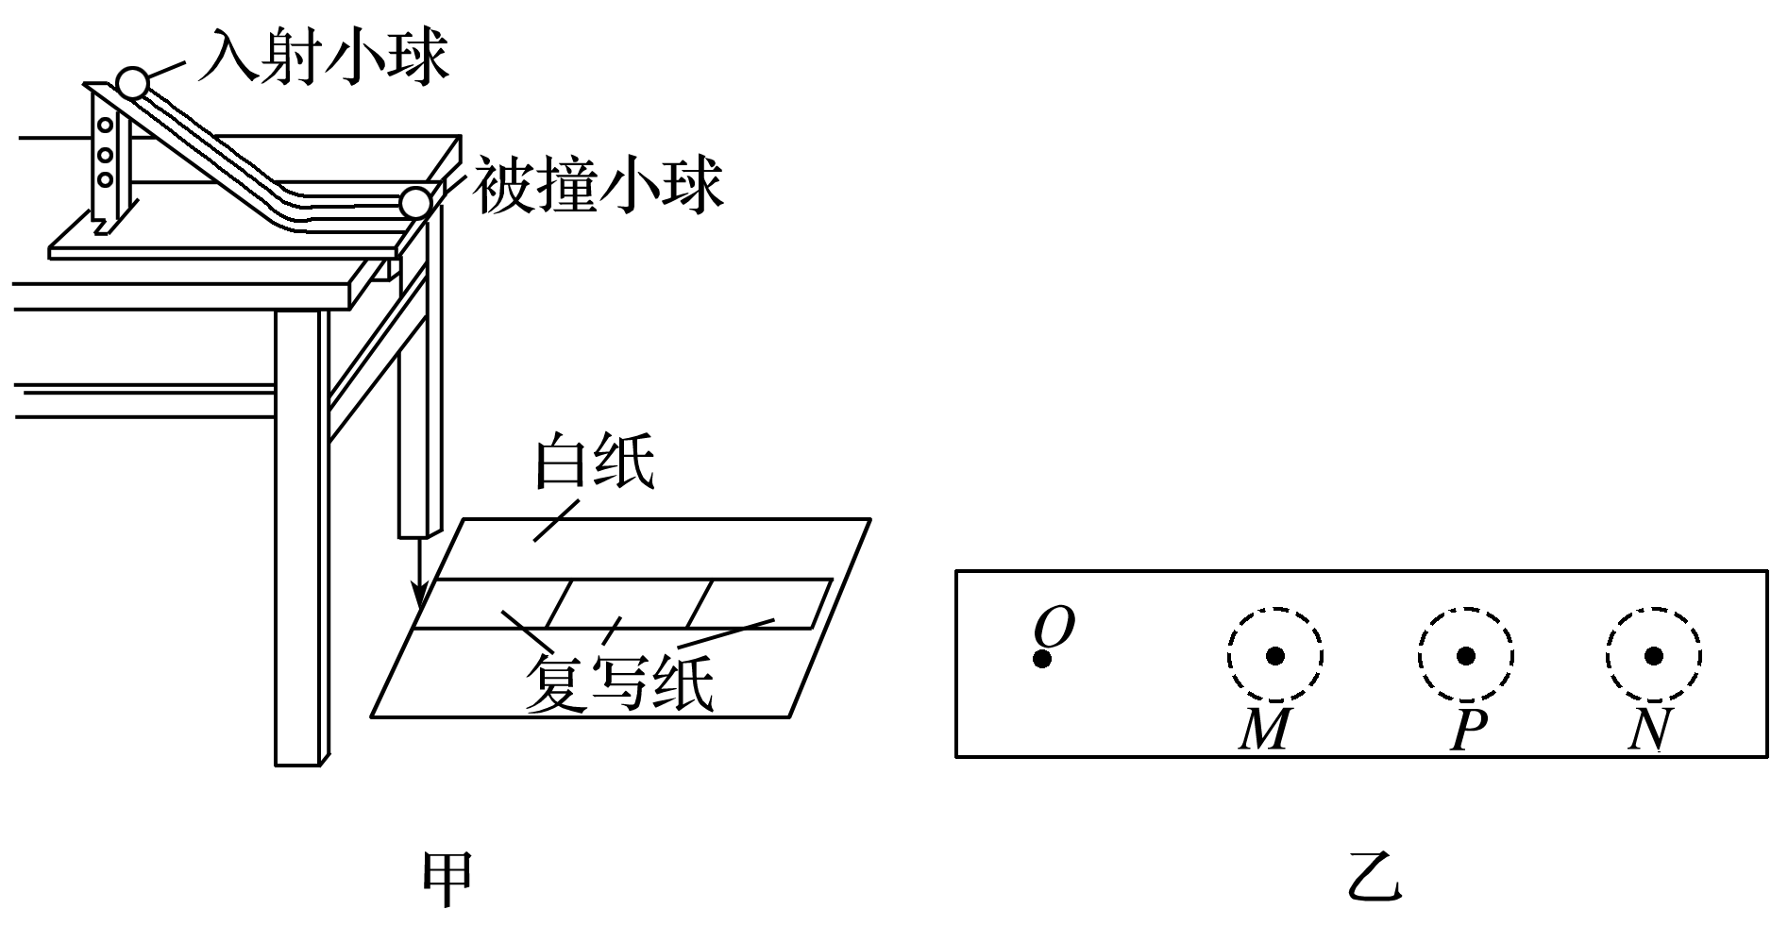

图1

(3)白纸在下，复写纸在上且在适当位置铺放好．记下重垂线所指的位置*O*.

(4)不放被撞小球，让入射小球从斜槽上某固定高度处自由滚下，重复10次．用圆规画尽量小的圆把小球所有的落点都圈在里面．圆心*P*就是小球落点的平均位置．

(5)把被撞小球放在斜槽末端，让入射小球从斜槽同一高度自由滚下，使它们发生碰撞，重复实验10次．用步骤(4)的方法，标出碰后入射小球落点的平均位置*M*和被撞小球落点的平均位置*N*.如图乙所示．

(6)连接*ON*，测量线段*OP*、*OM*、*ON*的长度．将测量数据填入表中．最后代入*m*1·＝*m*1·＋*m*2·，看在误差允许的范围内是否成立．

(7)整理好实验器材，放回原处．

(8)实验结论：在实验误差允许范围内，碰撞系统的动量守恒．

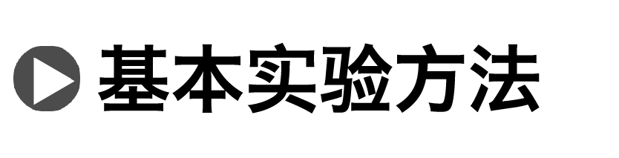

1．数据处理

验证表达式：*m*1·＝*m*1·＋*m*2·.

2．注意事项

(1)斜槽末端的切线必须水平；

(2)入射小球每次都必须从斜槽同一高度由静止释放；

(3)选质量较大的小球作为入射小球；

(4)实验过程中实验桌、斜槽、记录的白纸的位置要始终保持不变.



例1　(2019·广西钦州市4月综测)如图2甲，某实验小组采用常规方案验证动量守恒定律．实验完成后，该小组又把水平木板改为竖直木板再次实验，如图乙所示．图中小球半径均相同、质量均已知，且*mA*>*mB*，*B*、*B*′ 两点在同一水平线上．

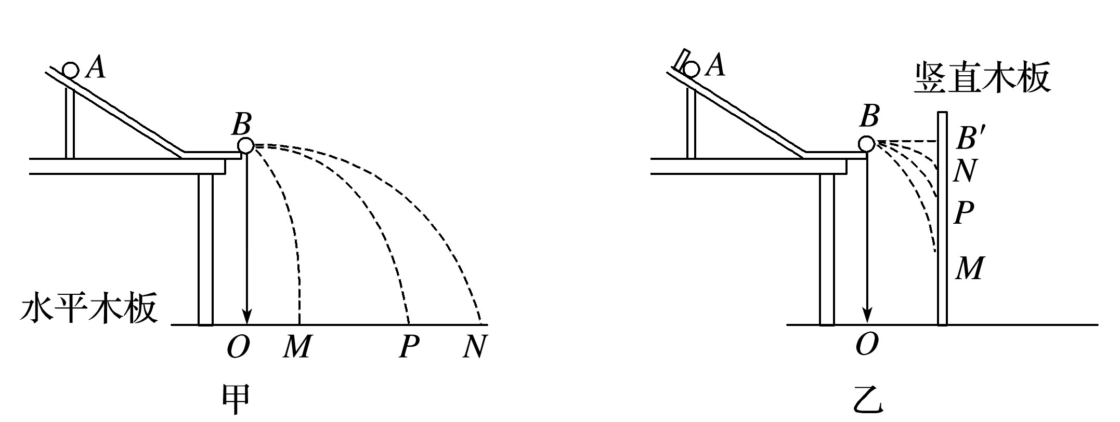

图2

(1)若采用图甲所示的装置，实验中还必须测量的物理量是_____________________________．

(2)若采用图乙所示的装置，下列说法正确的是________．

A．必需测量*BN*、*BP*和*BM*的距离

B．必需测量*B*′*N*、*B*′*P*和*B*′*M*的距离

C．若＝＋，则表明此碰撞动量守恒

D．若＝＋，则表明此碰撞动量守恒

答案　(1)*OM*、*OP*和*ON*的距离　(2)BC

解析　(1)如果采用题图甲所示装置，由于小球平抛运动的时间相等，故可以用水平位移代替速度进行验证，故需要测量*OM*、*OP*和*ON*的距离；

(2)采用题图乙所示装置时，利用水平距离相等，根据下落的高度可确定飞行时间，从而根据高度表示出对应的水平速度，故需测量*B*′*N*、*B*′*P*和*B*′*M*的距离，小球碰后做平抛运动，速度越快，下落高度越小，单独一个小球下落时，落点为*P*，两球相碰后，落点分别为*M*和*N*，根据动量守恒定律有：*mAv*＝*mAv*1＋*mBv*2，而速度*v*＝，根据*h*＝*gt*2可得*t*＝，解得：*v*＝，*v*1＝，*v*2＝，代入动量守恒表达式，消去公共项后，有：＝＋，故选C.

变式1　如图3，用“碰撞实验器”可以验证动量守恒定律，即研究两个小球在轨道水平部分碰撞前后的动量关系．

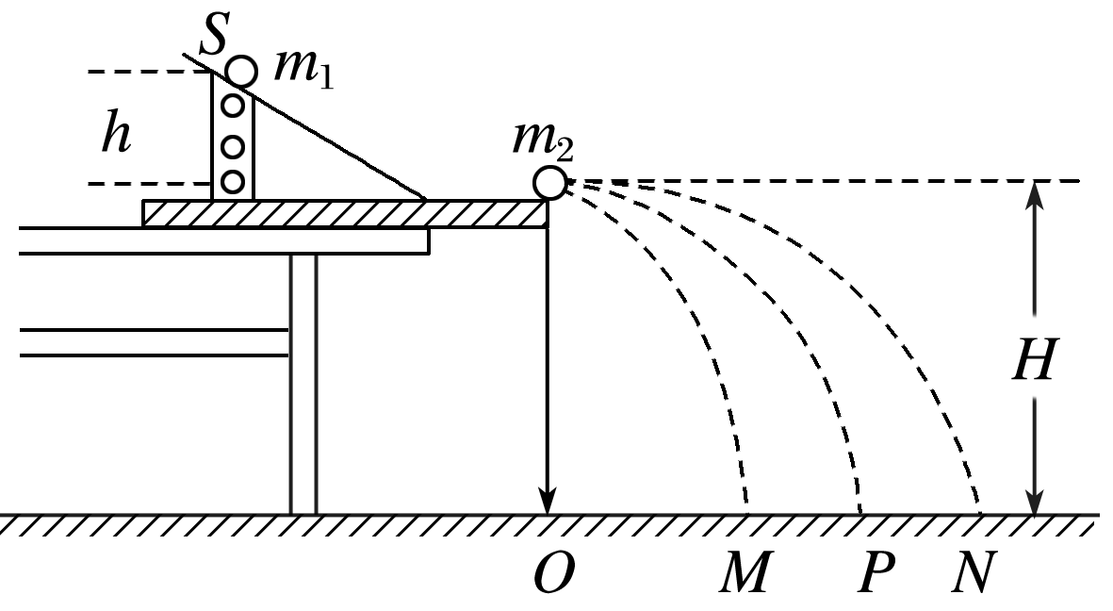

图3

(1)实验中，直接测定小球碰撞前后的速度是不容易的，但是可以通过仅测量________(填选项前的序号)，间接地解决这个问题．

A．小球开始释放的高度*h*

B．小球抛出点距地面的高度*H*

C．小球做平抛运动的水平位移

(2)用天平测量两个小球的质量*m*1、*m*2.图中*O*点是小球抛出点在水平地面上的垂直投影，实验时，先让入射小球*m*1多次从斜轨上*S*位置静止释放；然后把被碰小球*m*2静置于轨道水平部分的右侧末端，再将入射小球*m*1从斜轨上*S*位置静止释放，与小球*m*2相撞，并重复多次，分别找到小球的平均落点*M*、*P*、*N*，并测量出平均水平位移*OM*、*OP*、*ON*.

(3)若两球相碰前后的动量守恒，其表达式可表示为________________________[用(2)中测量的量表示]；若碰撞是弹性碰撞，那么还应该满足的表达式为________________________[用(2)中测量的量表示]．

答案　(1)C　(3)*m*1·*OP*＝*m*1·*OM*＋*m*2·*ON*

*m*1·*OP*2＝*m*1·*OM*2＋*m*2·*ON*2

解析　(1)验证动量守恒定律实验中，即研究两个小球在轨道水平部分碰撞前后的动量关系，直接测定小球碰撞前后的速度是不容易的，根据平抛运动规律，若落地高度不变，则运动时间不变，因此可以用水平位移大小来体现速度大小，故需要测量水平位移，故A、B错误，C正确．

(3)根据平抛运动规律可知，落地高度相同，则运动时间相同，设落地时间为*t*，则：*v*0＝，*v*1＝，*v*2＝，而动量守恒的表达式是：*m*1*v*0＝*m*1*v*1＋*m*2*v*2

若两球相碰前后的动量守恒，则需要验证表达式*m*1·*OP*＝*m*1·*OM*＋*m*2·*ON*即可；

若为弹性碰撞，则碰撞前后系统动能相同，则有：*m*1*v*＝*m*1*v*＋*m*2*v*，

即满足关系式：*m*1·*OP*2＝*m*1·*OM*2＋*m*2·*ON*2.

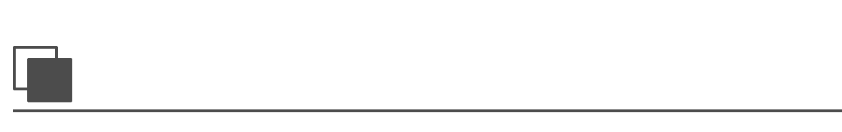

创新方案1　利用气垫导轨

1．实验器材：气垫导轨、光电计时器、天平、滑块(两个)、弹簧片、胶布、撞针、橡皮泥等．

2．实验方法

(1)测质量：用天平测出两滑块的质量．

(2)安装：按图4安装并调好实验装置．

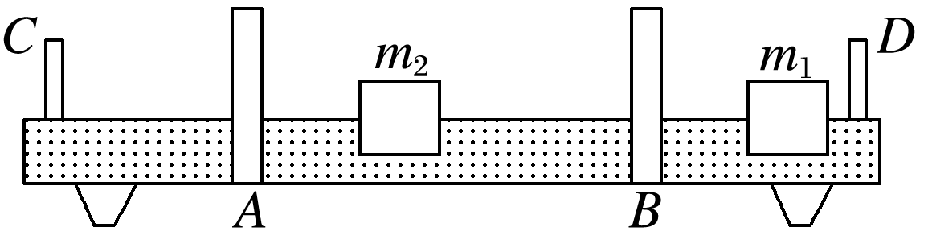

图4

(3)实验：接通电源，利用光电计时器测出两滑块在各种情况下碰撞前、后的速度(例如：①改变滑块的质量；②改变滑块的初速度大小和方向)．

(4)验证：一维碰撞中的动量守恒．

【例2】　(2019·四川南充市第三次适应性考试)如图5甲所示为验证动量守恒的实验装置，气垫导轨置于水平桌面上，*G*1和*G*2为两个光电门，*A*、*B*均为弹性滑块，质量分别为*mA*、*mB*，且选择*mA*大于*mB*，两遮光片沿运动方向的宽度均为*d*，实验过程如下：

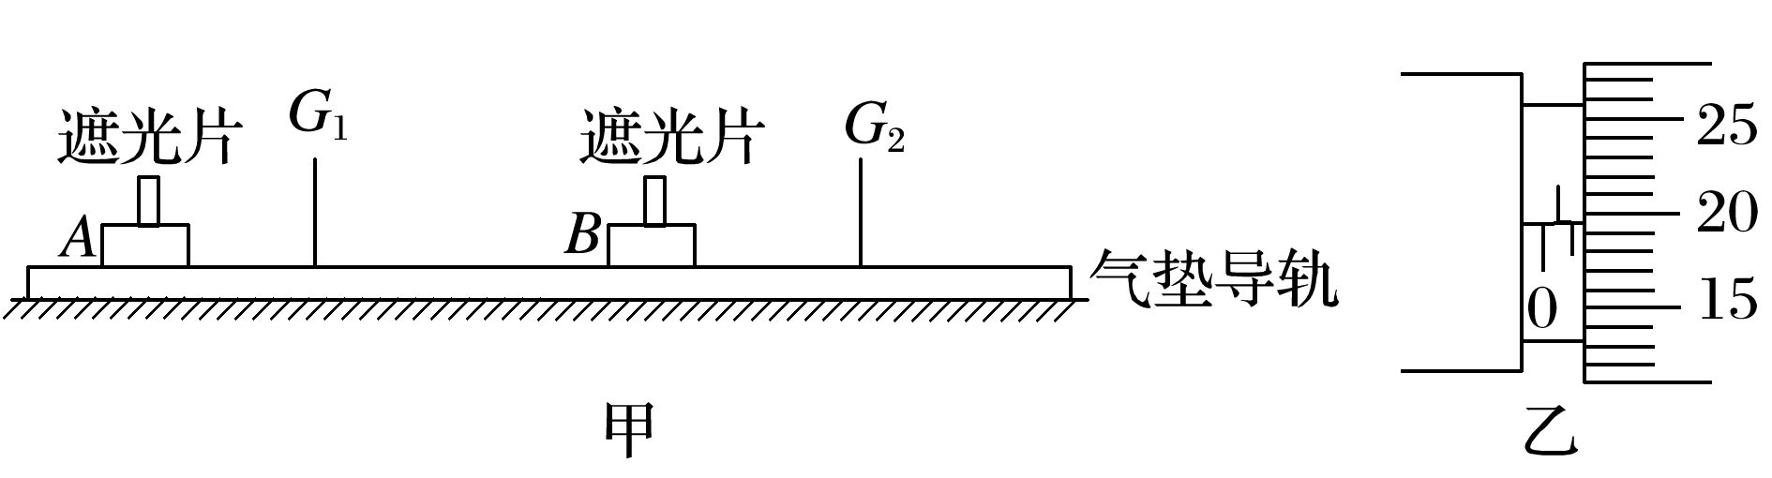

图5

①调节气垫导轨成水平状态；

②轻推滑块*A*，测得*A*通过光电门*G*1的遮光时间为*t*1；

③*A*与*B*相碰后，*B*和*A*先后经过光电门*G*2的遮光时间分别为*t*2和*t*3.

回答下列问题：

(1)用螺旋测微器测得遮光片宽度如图乙所示，读数为____________ mm；

(2)实验中选择*mA*大于*mB*的目的是：____________________________________

________________________________________________________________________；

(3)碰前*A*的速度为________________．

(4)利用所测物理量的符号表示动量守恒成立的式子为：________________.

答案　(1)1.195(1.193～1.197均可)　(2)保证碰撞后滑块*A*不反弹　(3)　(4)＝＋

解析　(1)螺旋测微器的精确度为0.01 mm，转动刻度的格数估读一位，则遮光片宽度为

*d*＝1 mm＋19.5×0.01 mm＝1.195 mm.

(2)*A*和*B*发生弹性碰撞，若用质量大的*A*碰质量小的*B*，则不会发生反弹．

(3)滑块经过光电门时挡住光的时间极短，则平均速度可近似替代滑块的瞬时速度，则碰前*A*的速度*vA*＝.

(4)碰后*A*的速度*vA*′＝，碰后*B*的速度*vB*′＝；由系统动量守恒有：

*mAvA*＝*mAvA*′＋*mBvB*′，化简可得表达式：＝＋.

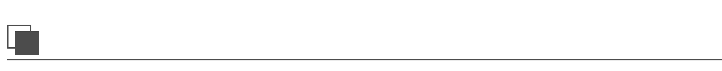

创新方案2　利用等长的悬线悬挂等大的小球

1．实验器材：两个小球(大小相同，质量不同)、悬线、天平、量角器等．

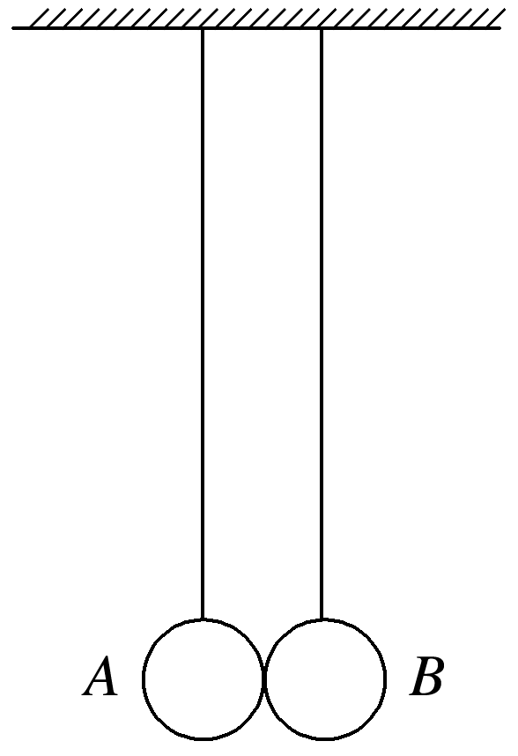

图6

2．实验方法

(1)测质量：用天平测出两小球的质量．

(2)安装：如图6所示，把两个等大的小球用等长的悬线悬挂起来．

(3)实验：质量较小的小球静止，将质量较大的小球拉开一定角度释放，两小球相碰．

(4)测速度：可以测量小球被拉起的角度，从而算出碰撞前对应小球的速度，测量碰撞后小球摆起的角度，算出碰撞后对应小球的速度．

(5)改变条件：改变碰撞条件，重复实验．

(6)验证：一维碰撞中的动量守恒．

【例3】　如图7所示是用来验证动量守恒的实验装置，弹性球1用细线悬挂于*O*点，*O*点下方桌子的边缘有一竖直立柱．实验时，调节悬点，使弹性球1静止时恰与立柱上的球2右端接触且两球等高．将球1拉到*A*点，并使之静止，同时把球2放在立柱上．释放球1，当它摆到悬点正下方时与球2发生对心碰撞，碰后球1向左最远可摆到*B*点，球2落到水平地面上的*C*点．测出有关数据即可验证1、2两球碰撞时动量守恒．现已测出*A*点离水平桌面的距离为*a*、*B*点离水平桌面的距离为*b*、*C*点与桌子边沿间的水平距离为*c*，弹性球1、2的质量*m*1、*m*2.

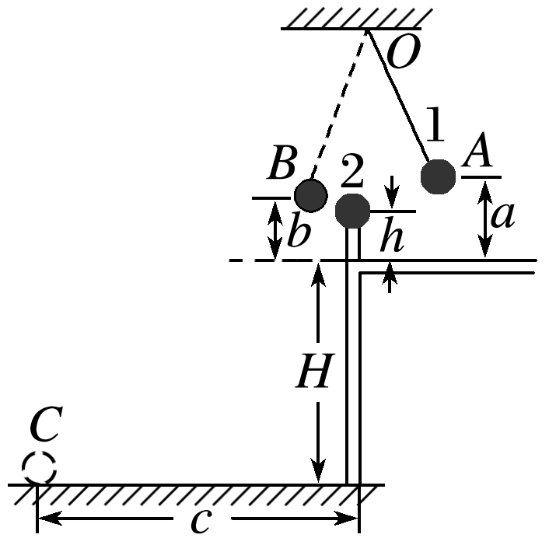

图7

(1)还需要测量的量是______________________和________________________．

(2)根据测量的数据，该实验中动量守恒的表达式为__________________________．(忽略小球的大小)

答案　(1)立柱高*h*　桌面离水平地面的高度*H*　(2)2*m*1＝2*m*1＋*m*2

解析　(1)要验证动量守恒必须知道两球碰撞前后的动量变化，根据弹性球1碰撞前后的高度*a*和*b*，由机械能守恒可以求出碰撞前后的速度，故只要测量弹性球1的质量*m*1，就能求出弹性球1的动量变化；根据平抛运动的规律只要测出立柱高*h*和桌面离水平地面的高度*H*就可以求出弹性球2碰撞前后的速度变化，故只要测量弹性球2的质量*m*2和立柱高*h*、桌面离水平地面的高度*H*就能求出弹性球2的动量变化．

(2)根据(1)的解析可以写出验证动量守恒的方程为：2*m*1＝2*m*1＋*m*2.



创新方案3　利用斜面上两小车完成完全非弹性碰撞

【例4】　(2019·山东烟台市第一学期期末)某实验小组采用如图8所示的实验装置“验证动量守恒定律”：在长木板上放置甲、乙两辆小车，长木板下垫有小木块用以平衡两小车受到的摩擦力，甲车的前端粘有橡皮泥，后端连着纸带，纸带穿过位于甲车后方的打点计时器的限位孔．某时刻接通打点计时器的电源，推动甲车使之做匀速直线运动，与原来静止在前方的乙车相碰并粘在一起，然后两车继续做匀速直线运动．已知打点计时器的打点频率为50 Hz.

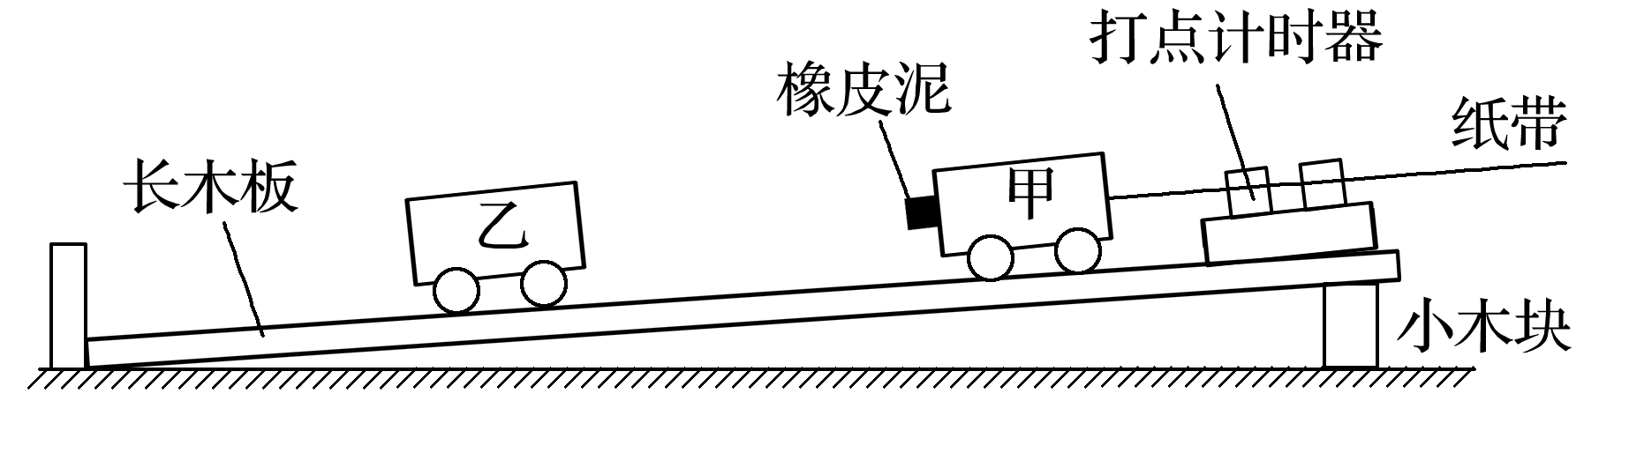

图8

(1)现得到如图9所示的打点纸带，*A*为打点计时器打下的第一个点，测得各计数点间的距离*AB*＝8.40 cm，*BC*＝10.50 cm，*CD*＝9.08 cm，*DE*＝6.95 cm.则应选________段计算甲车碰前的速度，应选________段计算甲车和乙车碰后的共同速度(选填“*AB*”“*BC*”“*CD*”或“*DE*”)．

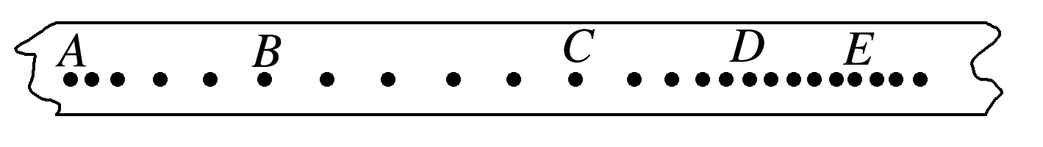

图9

(2)用天平测得甲车及橡皮泥的质量为*m*1＝0.40 kg，乙车的质量为*m*2＝0.20 kg，取甲、乙两车及橡皮泥为一个系统，由以上测量结果可求得碰前系统的总动量为________ kg·m/s，碰后系统的总动量为________ kg·m/s.

答案　(1)*BC*　*DE*　(2)0.420　0.417

解析　(1)推动小车由静止开始运动，故小车有个加速过程，在碰撞前做匀速直线运动，即在相同的时间内通过的位移相同，故*BC*段为匀速运动的阶段，故选*BC*段计算甲车碰前的速度；

碰撞过程是一个变速运动的过程，而甲车和乙车碰后共同运动时做匀速直线运动，故在相同的时间内通过相同的位移，故应选*DE*段来计算碰后甲车和乙车共同的速度．

(2)由题图可知， *BC*＝10.50 cm＝0.105 0 m，*DE*＝6.95 cm＝0.069 5 m，

碰前甲车的速度为：*v*1＝＝ m/s＝1.05 m/s；

碰前系统的总动量为：*p*＝*m*1*v*1＝0.40×1.05 kg· m/s＝0.420 kg·m/s；

碰后甲车和乙车的共同速度为：*v*＝＝ m/s＝0.695 m/s；

碰后系统的总动量为：*p*′＝(*m*1＋*m*2)*v*＝(0.40＋0.20)×0.695 kg·m/s＝0.417 kg·m/s.